TÝDENNÍ PLÁN „BROUČCI“
10. – 14. 11. 2025
TÉMA TÝDNE: MARTIN NA BÍLÉM KONI
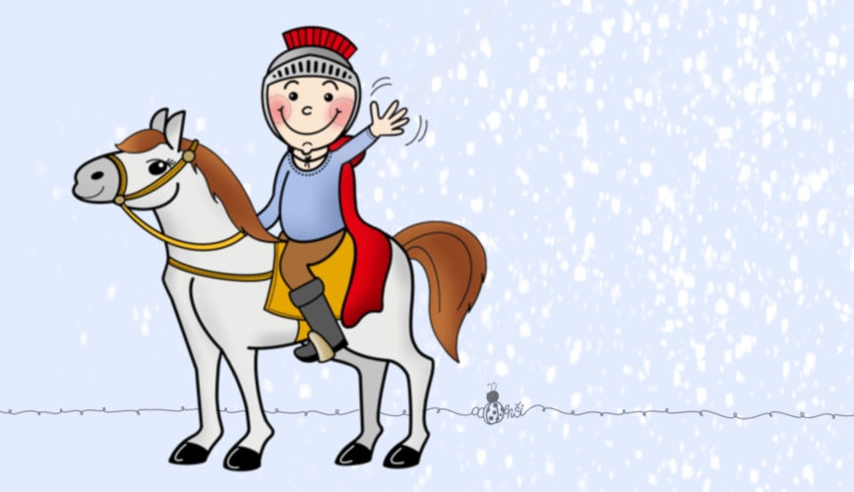
Tento týden si budeme povídat o svatém Martinovi a dozvíme se zajímavosti o jeho životě a o tom, proč je tak významnou postavou. Pro děti je připravena jednoduchá legenda o sv. Martinovi, a přiblížíme si, co vše se s touto tradicí souvisí.

- Vyrobíme si lucerny, které použijeme při svatomartinském průvodu, který se bude konat 11. listopadu 2025 od 17:00.

- Z plastelíny vymodelujeme různé předměty a postavičky, které souvisejí se svatým Martinem, jako například podkovu, koníka nebo plášť.

- Zazpíváme si svatomartinské písničky jako „Na svatého Martina“ a „Už Martin na bílém koni“

- Pondělí 10. 11. 2025 – Předškolní příprava s Dášou.

- Úterý 11. 11. 2025 – Dětský úsměv – dentální hygiena 1. lekce.

- Středa 12. 11. 2025 – Velký tělocvik
    - Od tohoto týdne budeme pravidelně cvičit v tělocvičně. Prosíme rodiče, aby děti měly vhodnou sportovní obuv do tělocvičny (tenisky s bílou podrážkou nebo cvičky) a sportovní oblečení (tričko a kraťasy) v samostatném pytlíku v šatně. Děkujeme za spolupráci.

- Ve čtvrtek 13. 11. 2025 - Beseda o psech – canisterapie
  - Výchovný prožitkový program pro děti předškolního věku. Do školky přijede pejsek Vesmír.

- Básnička na tento týden:
Malá světla lucerničky
Malá světla lucerničky,
ta nám září jako svíčky.
Velké lampy zas,
nesou noční čas.
A ta malá světýlka,
přicházejí zlehýnka,
krůček tam a zase zpátky,
hop a vklouznou do pohádky.

